VENDIM

Nr. 86/2018

PËR MIRATIMIN E STRUKTURËS, ORGANIKËS DHE KLASIFIKIMIN E PAGAVE TË KOMISIONERIT PËR TË DREJTËN E INFORMIMIT DHE MBROJTJEN E TË DHËNAVE PERSONALE

Në mbështetje të nenit 78 të Kushtetutës, të nenit 10, pika 1, të ligjit nr. 9584, datë 17.7.2006, “Për pagat, shpërblimet dhe strukturat e institucioneve të pavarura kushtetuese dhe të institucioneve të tjera të pavarura, të krijuara me ligj”, të ndryshuar, si dhe të nenit 37, të ligjit nr. 9887, datë 10.3.2008, “Për mbrojtjen e të dhënave personale”, të ndryshuar, me propozimin e Komisionerit për të Drejtën e Informimit dhe Mbrojtjen e të Dhënave Personale,

KUVENDI
I REPUBLIKËS SË SHQIPËRISË

VENDOSI:

I. Miratohet struktura, organika dhe klasifikimi i pagave të Komisionerit për të Drejtën e Informimit dhe Mbrojtjen e të Dhënave Personale.
II. Struktura e organizative e KDIMDHP-së është sipas lidhjes nr. 1 bashkëlidhur këtij vendimi.
III. Organika dhe kategorizimi i pozicioneve të punës së KDIMDHP-së është sipas lidhjes nr. 2 bashkëlidhur këtij vendimi.
IV. Vendimi i Kuvendit nr. 106/2014, “Për miratimin e strukturës, organikës dhe klasifikimin e pagave të Komisionerit për të Drejtën e Informimit dhe Mbrojtjen e të Dhënave Personale”, shfuqizohet.
V. Ky vendim hyn në fuqi menjëherë.

KRYETARI
Gramoz Ruçi

Miratuar në datën 19.7.2018

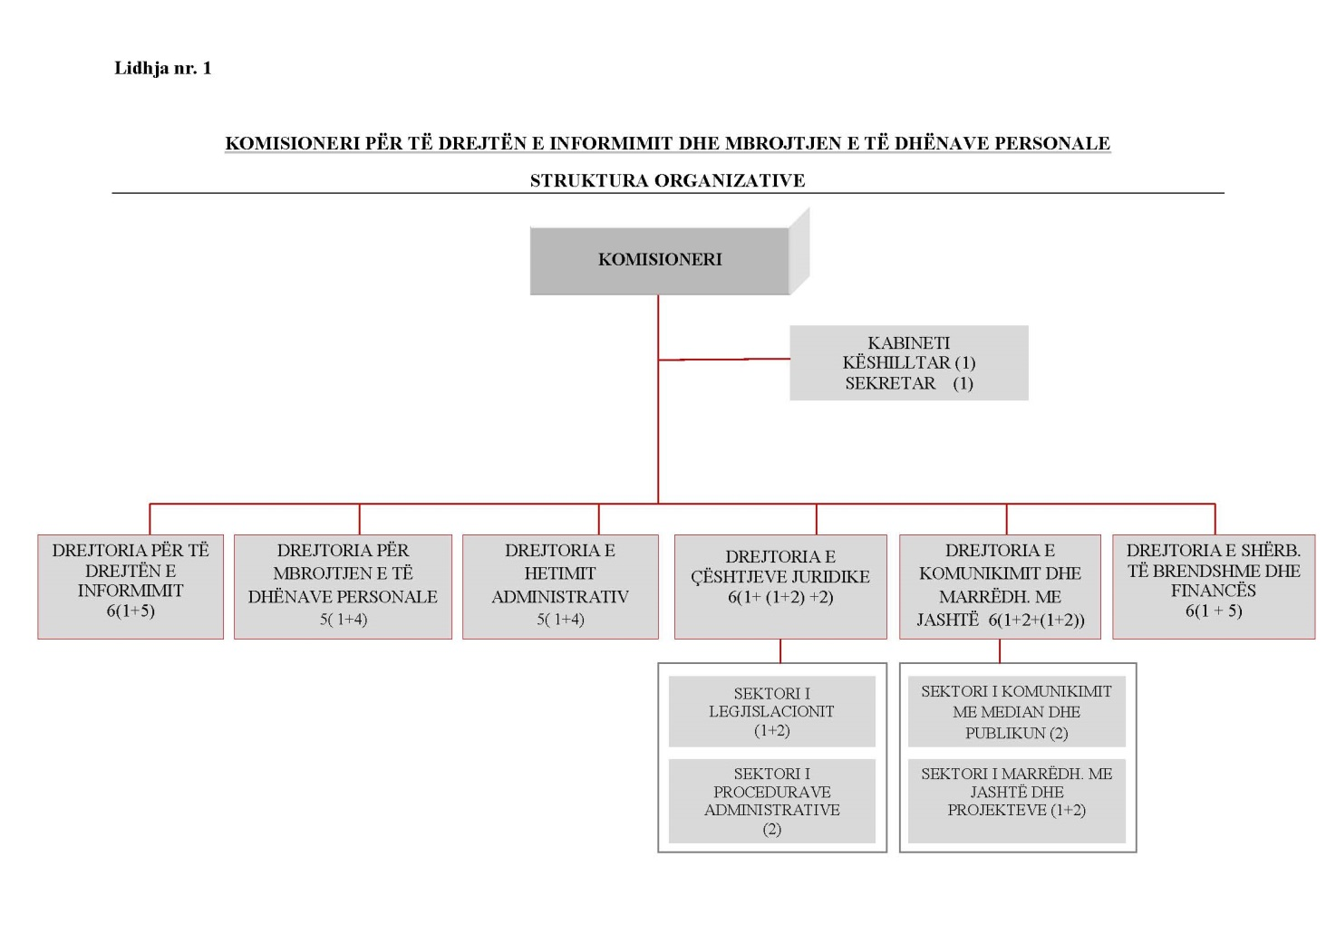

Lidhja nr. 2

ORGANIKA DHE KATEGORIZIMI I POZICIONEVE TË PUNËS TË ZYRËS SË KOMISIONERIT PËR TË DREJTËN E INFORMIMIT DHE MBROJTJEN E TË DHËNAVE PERSONALE

Funksioni | Nr. i punonjësve | Kategoria/Klasa
I. Komisioneri | 1 | I-D, ligji nr. 9584, datë 17.7.2006, i ndryshuar
II Kabineti |  | VKM. 187 datë 8.3.2017
Këshilltar | 1 | II-b
Sekretar | 1
III. Drejtoria për të Drejtën e Informimit
Drejtor | 1 | II-b
Inspektorë | 5 | III-a
IV. Drejtoria për Mbrojtjen e të Dhënave Personale
Drejtor | 1 | II-b
Inspektorë | 4 | III-a
V. Drejtoria e Hetimit Administrativ
Drejtor | 1 | II-b
Inspektorë | 4 | III-a
VI. Drejtoria e Çështjeve Juridike
Drejtor | 1 | II-b
VI/I. Sektori i Legjislacionit
Shef sektori | 1 | III-a
Specialistë | 2 | III-b
VI/II. Sektori i Procedurave Administrative
Inspektorë | 2 | III-a
VII. Drejtoria e Komunikimit dhe Marrëdhënieve me Jashtë
Drejtor | 1 | II-b
VII/I. Sektori i Komunikimit me Median dhe Publikun
Specialistë | 2 | III-b
VII/II. Sektori i Marrëdhënieve me Jashtë dhe Projekteve
Shef sektori | 1 | III-a
Specialistë | 2 | III-b
VIII. Drejtoria e Shërbimeve të Brendshme dhe Financës
Drejtor | 1 | II-b
Specialist i burimeve njerëzore/analist i punës | 1 | III-b
Specialist IT | 1 | III-b
Specialist buxhet-financë/shërbime | 1 | III-b
Specialist redaktor/protokoll/arkiv | 1 | IV-a
Shofer | 1 | Kl. IV (VKM nr. 717, datë 23.6.2009, i ndryshuar)
Gjithsej | 37 punonjës

